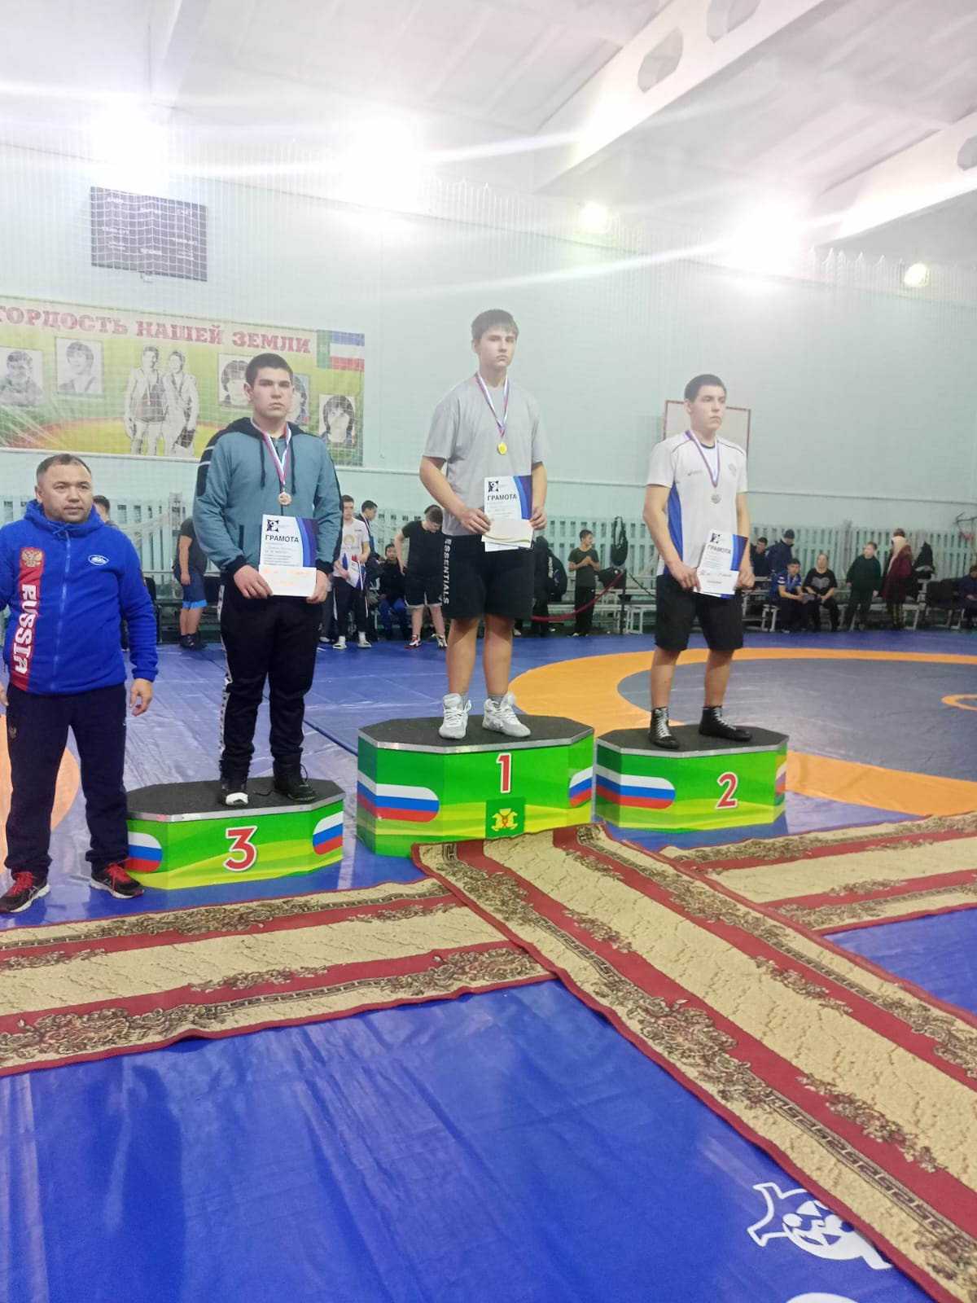
2 марта 2024 г. в селе Аскиз Республика Хакасия прошёл региональный турнир по спортивной (вольной) борьбе среди юношей и девушек 2008-2010г.р., посвящённый памяти ЗМС России, бронзового призёра Олимпийских игр в Сеуле С.З Карамчакова.
Участие принимали спортсмены из 5 регионов
Сибири (Алтайский край, Кемерово, Красноярский край, Республика Тыва, Республика Хакасия) более 200 человек.
Честь города Сорска защищали 6 участников.
В весе до 92 кг - Буханов Никита занял 3 место,
в весе до 48кг Мумбалдай Монге - занял 5 место,
среди девушек Сагеева Виктория в весе до 53 кг заняла 3 место.
Поздравляем наших призёров в победой.

